Soirée d’information du 9 mai 2019 sur le projet pilote de bandes cyclables sur la rue de Verdun
Rapport d’activité
Arrondissement de Verdun
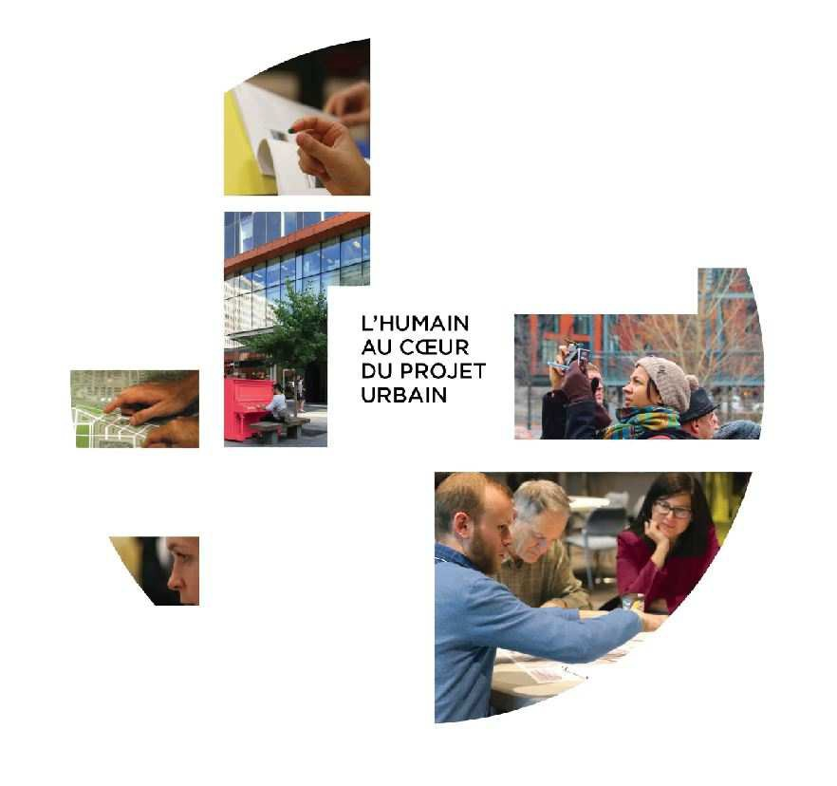

Table des matières
Mise en contexte 3
Soirée d’information et d’échanges du 9 mai 2019 : résumé des discussions 5
Enlèvement de cases de stationnement sur le côté pair de la rue 6
Sécurité des différents usagers 7
Mobilité durable 9
Évaluation du projet pilote 10
Conclusion 11
2
Mise en contexte
L’arrondissement de Verdun a souhaité organiser une soirée d’information et d’échanges sur un projet pilote de bandes cyclables sur la rue de Verdun. À cet effet, il s’est adjoint les services professionnels de Convercité afin de le soutenir dans l’organisation et l’animation de cette activité, qui a eu lieu le 9 mai 2019, de 18h30 à 21h30, à la mairie d’arrondissement de Verdun.
Historique de la démarche
Ce projet pilote a pour origine une série d’interventions pour améliorer le réseau cyclable à Verdun.
En 2008, l’arrondissement a mis en place des chaussées désignées pour les cyclistes sur la rue de Verdun. En 2014, dans le cadre de son Plan de développement stratégique, il consulte plus de 1500 Verdunois via un sondage, des groupes de discussion et des rencontres de consultation publique. Le Plan stratégique 2015-2025 de l’arrondissement de Verdun qui en découle formule différentes orientations de développement. L’Orientation 2, Assurer la mobilité durable et l’accessibilité de tous, a pour objectif prioritaire d’offrir un réseau cyclable complet à travers l’ensemble du territoire, ce qui implique de continuer le développement et l’amélioration du réseau cyclable. De plus, il ressort des groupes de discussion réalisés dans le cadre de ce plan qu’on doit permettre aux cyclistes de se déplacer en minimisant les détours, avec des pistes cyclables qui se rendent directement vers les quartiers voisins et pas seulement les pistes cyclables pour les loisirs.
En 2016-2017, l’arrondissement consulte à nouveau ses citoyens dans le cadre de l’élaboration de son Plan local de déplacements (PLD). Quelques 1000 sondages en ligne ont été complétés et environ 200 personnes ont assisté aux rencontres de consultation publique organisées. En ce qui a trait la voie cyclable sur la rue de Verdun, le sondage en ligne révèle notamment que la chaussée désignée sur la rue de Verdun n’est pas très visible et qu’avec le débit et la vitesse de circulation sur cette rue, une bande cyclable ou une piste cyclable séparée serait plus sécuritaire. De plus, la chaussée désignée pour le vélo n’aurait pas pour effet d’inciter les automobilistes à laisser plus de place aux cyclistes et il serait souhaitable que de véritables bandes cyclables soient implantées sur cette rue, idéalement en bordure du trottoir, dans chaque direction.
Objectifs du projet pilote
Le projet pilote proposé vise à se conformer aux normes établies quant au type de piste cyclable à réaliser, compte tenu du débit véhiculaire de la rue, à assurer une plus grande sécurité aux cyclistes et aux autres usagers de la rue et à favoriser la mobilité durable à Verdun.
En effet, l’actuelle chaussée désignée ne correspond plus aux recommandations du ministère des Transports du Québec. La rue de Verdun compte aujourd’hui un débit journalier supérieur à 4000 automobiles dans chaque direction, et requiert donc des infrastructures cyclables séparées.
De plus, conformément à la campagne Vision Zéro décès et accident grave de la Ville de Montréal, l’arrondissement souhaite offrir un confort accru et une plus grande sécurité, à tous les usagers empruntant la rue de Verdun. La mise en place de bandes cyclables permet de réduire de façon considérable le risque d’accident.
Enfin, l’arrondissement mise sur un mode de vie actif, les saines habitudes de vie et sur la mobilité durable, et la mise en place de bandes cyclables permet d’augmenter et de sécuriser les déplacements à vélo, encourageant ainsi les déplacements actifs à tous les âges.
3
Description sommaire du projet pilote
Le projet pilote se réalisera sur deux saisons estivales prolongées, soit de juin à octobre 2019 et de mai à octobre 2020.
Ainsi, dès 2019, l’Arrondissement testera l’ajout de deux bandes cyclables unidirectionnelles sur la rue de Verdun, dans la continuité de la mise en œuvre de son PLD.
Cet aménagement de bandes cyclables nécessitera le retrait d’environ 275 cases de stationnement se trouvant sur le côté pair de la rue. Entre les deux saisons du projet pilote, le stationnement sera de nouveau disponible du côté pair de la rue.
Mesures d’atténuation prévues
Afin de compenser la perte d’espaces de stationnement, l’arrondissement a prévu des mesures à l’intention les automobilistes.
Ainsi, en zone commerciale, des secteurs de stationnement de courte durée seront réservés en journée
aux abords des rues transversales. Par ailleurs, en zone résidentielle, critères de stationnement sur rue réservé aux résidents (SRRR).
l’arrondissement
a
allégé
les
4
Soirée d’information et d’échanges du 9 mai 2019 : résumé des discussions
Déroulement et objectifs de la soirée d’information et d’échanges du 9 mai avec les citoyens
Il a été convenu que cette rencontre comporterait trois parties, soit une présentation du projet faite par des représentants de l’arrondissement, une période de questions et d’échanges, modérée par Convercité, ainsi qu’une période plus informelle et sur une base individuelle avec les élus et fonctionnaires de l’arrondissement.
Les objectifs de la soirée étaient les suivants :
•
•
•
•
Partager la vision et les raisons derrière la mise en place du projet pilote; Transmettre aux citoyens des explications techniques sur le projet; Présenter les mesures d’atténuation proposées;
Permettre aux citoyens concernés d’échanger sur le projet pilote.
Une centaine de personnes ont participé à cette soirée d’information et d’échanges. Parmi celles-ci, 29 ont souhaité s’exprimer publiquement sur le projet pilote. La diversité des points de vue et les propositions formulées contribueront certainement à son amélioration, pour répondre le mieux possible aux préoccupations soulevées par les différents usagers de cette rue.
Cette section présente un résumé des échanges, regroupés selon les principales thématiques abordées.
5
Enlèvement de cases de stationnement sur le côté pair de la rue
Éléments soulevés par les citoyens et réponses de l’arrondissement
•
Avec la densification résidentielle à Verdun, les places de stationnement se font rares et les automobiles passent beaucoup de temps à chercher à se garer.
Réponse de l’arrondissement : Les données de l’arrondissement nous indiquent que le stationnement n’est pas problématique sur plusieurs tronçons de la rue de Verdun. Un conseiller mentionne également l’exemple du déneigement l’hiver, où la moitié du stationnement sur rue dans l’ensemble de l’arrondissement n’est plus permis et que malgré tout, on trouve à se stationner.
o
•
Les observations d’utilisation de stationnement n’ont pas été faites au bon moment, et il manquerait de données prises en soirée, au retour à la maison.
Réponse de l’arrondissement : Les données prises à 17h le soir permettent d’avoir une idée du taux d’occupation au retour à la maison, puisque ceux qui ne sont pas encore revenus ne sont généralement pas partie au comptage de 7h le matin. Toutefois, il est faisable de bonifier les heures de cueillette d’information.
o
•
Certains se disent dérangés par la proposition de vignettes de stationnement à payer, cela deviendrait pour certains citoyens possédant une automobile une obligation, alors qu’ils sont pénalisés par le projet. D’autres mentionnent que le coût d’une vignette est négligeable pour avoir le privilège d’utiliser une voiture.
o Réponse de l’arrondissement : On doit limiter le nombre de voitures à Montréal et il faut trouver des solutions et tester avec des projets pilotes, même si ce changement n’est pas facile pour tous les citoyens. Ce n’est pas un projet destiné à faire de l’argent avec des vignettes. Les zones avec vignette seront implantées seulement si des demandes sont formulées au 311, elles ne sont pas imposées.
•
Certains craignent le manque de stationnement pour les automobilistes fréquentant les commerces de la rue.
o Réponse de l’arrondissement : Des secteurs de stationnement de courte durée seront réservés en journée aux abords des rues transversales. Il s’agira de limites de temps de 1h à 3h, du lundi au samedi entre 9h et 18h.
•
Des contraintes supplémentaires sont anticipées lors des jours de nettoyage de la rue.
Réponse de l’arrondissement : Il faudra effectivement prendre en considération la logistique des jours de nettoyage dans le cadre de l’implantation du projet pilote.
o
•
Des citoyens mentionnent qu’il faut reconnaître le besoin d’automobile et de stationnement à proximité de sa résidence pour certains citoyens, notamment les personnes âgées; certaines personnes vulnérables seront affectées négativement par le projet. Une citoyenne demande qu’une étude soit faite pour évaluer d’autres alternatives de transport pour les gens à mobilité réduite.
Réponse de l’arrondissement : Pour les gens à mobilité réduite, les stationnements réservés pour les personnes handicapées seront conservés, mais déplacés le plus près possible de leur lieu d’origine. Pour le transport adapté, les véhicules pourront se stationner dans la voie cyclable le temps de faire descendre la personne, tel que permis par le Code de la sécurité routière.
o
6
Sécurité des différents usagers
Éléments soulevés par les citoyens et réponses de l’arrondissement
•
Un citoyen propose d’utiliser une bande cyclable sur la rue Joseph, entre Henri-Duhamel et Régina, d’utiliser les rues déjà aménagées pour le vélo et d’aménager les ruelles pour les rendre cyclables au lieu de créer des bandes cyclables sur la rue de Verdun, ce qu’il estime dangereux.
Réponse de l’arrondissement : Cette proposition comporte des risques pour la sécurité des usagers. Par ailleurs, la rue de Verdun est un axe linaire privilégié que rejoint les grands axes et qui offre une interconnexion facile, afin que les cyclistes puissent se rendre le plus rapidement possible là où ils souhaitent aller.
o
•
Avec la proposition actuelle, il y a un danger aux intersections entre les différents usagers. Les saillies de trottoirs, qui se trouvent à plusieurs intersections avec la rue de Verdun, constituent de véritables goulots d’étranglement entre cyclistes et automobilistes.
Réponse de l’arrondissement : l’arrondissement est préoccupé par la situation aux intersections où il y a des saillies de trottoirs. Pour sécuriser ces secteurs, on essaie d’atténuer les risques par la création d’un biseau qui incite les voitures à céder la voie aux cyclistes aux intersections.
(Ajout (non-mentionné à la soirée) : des arrêts seront installés à chaque intersections comprenant des saillies.)
o
o
•
Selon certains citoyens, des études démontrent que les bandes cyclables sans séparation ou barrière physique ne sont pas sécuritaires pour les cyclistes, les personnes vulnérables et les enfants. On mentionne une crainte par rapport aux bandes cyclables puisqu’il demeure un danger avec la circulation des voitures à proximité. On se demande s’il y aura des mesures prises pour que les voitures ne s’arrêtent pas dans les bandes cyclables. On soulève aussi une inquiétude par rapport à la largeur de la zone tampon entre les voitures stationnées et la bande cyclable. On souhaite qu’une bande de béton sécurise les automobilistes et les cyclistes, ou encore que soient implantés des dos d’ânes pour ralentir les cyclistes. Il y a des solutions, outre les bollards. On demande davantage de mesures de sécurité.
o Réponse de l’arrondissement : Une zone tampon de 0,4 mètre est actuellement prévue entre les voitures stationnées et la voie cyclable. Une meilleure peinture au sol sera testée, ce qui ne signifie pas nécessairement plus de sécurité physique. La bande cyclable est une amélioration, mais elle n’est pas totalement sans risque. C’est le but du projet pilote : tester et améliorer.
•
Les enfants de Verdun méritent des infrastructures cyclables sécuritaires, comme par exemple avec des bollards sur toute la longueur de l’axe, pour protéger davantage les usagers vulnérables.
o
Réponse de l’arrondissement : L’implantation de bollards n’est pas prévue dans le projet pour l’instant. Il faut aussi penser que ce sont des obstacles pour l’entretien des rues et des bandes cyclables. L’arrondissement ne possède pas, pour le moment, les équipements nécessaires afin d’entretenir une bande cyclable unidirectionnelle protégée par des bollards. Cependant, la question des bollards est intéressante, et l’arrondissement examine cette option, tout en cherchant à sécuriser davantage les bandes cyclables.
7
•
Il y a un danger potentiel à l’interconnexion de la piste avec la rue Henri-Duhamel; il n’y a pas de feu pour les cyclistes et cette intersection est une zone de conflit potentielle.
o
Réponse de l’arrondissement : En ce qui concerne l’intersection avec la rue Henri- Duhamel, le feu cycliste n’est pas prévu cette année, mais une mise aux normes des feux de circulation est prévue cette année et on va discuter des améliorations possibles.
•
Un citoyen demande si on a pensé à faire de la rue de Verdun une voie à sens unique.
Réponse de l’arrondissement : Faire de la rue de Verdun une rue à sens unique est une possibilité qui n’est pas totalement exclue, mais pour la ligne d’autobus 107 qui dessert la rue, il serait problématique de pénaliser les usagers vulnérables. Une ligne d’autobus en sens unique serait difficilement défendable en prenant en considération ces usagers, puisqu’elle ne pourrait se rendre à la station de métro que dans une direction. De plus, avec les fermetures de plus en plus fréquentes de la rue Wellington, il sera difficile d’implanter un sens unique sur la rue de Verdun.
o
•
Une partie de l’argent du projet devrait être attribuée à sensibiliser les cyclistes, les rendre responsables de leur visibilité, renforcer le respect des stops, des lumières rouges et des rues à sens unique.
o Réponse de l’arrondissement : Diverses activités pourraient être envisagées. L’augmentation de la pratique du partage de la route peut potentiellement améliorer les mauvais comportements de ses différents usagers.
•
A-t-on pensé faire deux voies cyclables en sens inverse sur un même côté de rue, séparément de celle-ci ?
o Réponse de l’arrondissement : cette solution a été étudiée, mais elle n’a pas été retenue pour des raisons de sécurité.
8
Mobilité durable
Éléments soulevés par les citoyens et réponses de l’arrondissement
•
Selon certains citoyens, la polarisation entre automobilistes et cyclistes est un faux débat; les bandes cyclables sur la rue de Verdun visent à faciliter les déplacements fonctionnels sur cette rue et il faut améliorer la situation entre ces deux types d’usagers. Il faut que tous comprennent qu’il s’agit d’un projet commun.
o Réponse de l’arrondissement : L’arrondissement adhère à cette vision.
•
Un citoyen mentionne que pour plusieurs jeunes, la mobilité est perçue comme un service (tendance au service de partage de plus en plus abordable, moins de véhicules en propriété, etc.). Il faut donc un développement des infrastructures qui va dans le sens de cette vision, et par conséquent, créer des pistes protégées plus que des bandes cyclables pour sécuriser les gens qui ont actuellement peur de faire du vélo.
Réponse de l’arrondissement : L’arrondissement adhère à cette vision et visera à bonifier le projet pilote pour l’été prochain. Si le projet devient permanent, des mesures de sécurité additionnelles seront prévues.
o
•
Un autre citoyen se dit préoccupé par la sécurité des piétons en hiver avec des trottoirs glacés avec le déglacement des rues difficile causé par le stationnement des voitures dans la rue. Il propose que le projet pilote soit mis en œuvre 12 mois par année pour pouvoir libérer la rue toute l’année pour le vélo, et l’hiver, pour les piétons.
o
Réponse de l’arrondissement : Les bandes cyclables seront 4 saisons si le projet pilote devient permanent.
•
Il faut que le projet soit un projet de mobilité de quartier, qui passe aussi par des initiatives de mutualisation de stationnements, d’aménagements pour vélos, de vélos cargos. Il faut jumeler la communauté et la mobilité, puisque les usagers de la route ne sont pas des ennemis, et créer des options de transport concomitantes.
o Réponse de l’arrondissement : Les initiatives de mobilité de quartier sont intéressantes à explorer sur certaines rues, l’arrondissement les encourage.
•
Les vignettes universelles pour le transport partagé encouragent à se débarrasser de son auto. Il faut poursuivre dans cette voie.
Réponse de l’arrondissement : L’arrondissement de Verdun a récemment adopté la vignette universelle. Les citoyens qui le désirent devraient solliciter Car2Go qui pourrait maintenant déployer des véhicules à Verdun, tel que le fait déjà Communauto.
o
9
Évaluation du projet pilote
Éléments soulevés par les citoyens et réponse de l’arrondissement
•
On se demande quelle sera la démarche, pendant le projet pilote, pour l’évaluation qui donnera lieu à un aménagement permanent et on aimerait que l’arrondissement rende accessibles les critères d’évaluation du projet pilote pour que les citoyens en soient informés.
Réponse de l’arrondissement : L’arrondissement s’engage à surveiller de près le déroulement du projet pilote et à transmettre les critères d’évaluation et les mesures et outils qui seront utilisés. L’arrondissement invite également les personnes présentes à envoyer leurs suggestions et adaptations potentielles du projet pilote dans certains secteurs le cas échéant.
o
10
Conclusion
Bien qu’il ne fasse pas l’unanimité, le projet pilote de bandes cyclables sur la rue de Verdun répond à un besoin qui a été identifié lors de la démarche consultative autour du Plan local de déplacements (PLD) de l’arrondissement, soit celui de sécuriser les déplacements à vélo sur la rue de Verdun par une nouvelle configuration afin d’implanter un lien cyclable direct entre les quartiers avoisinants.
Au cours de la soirée, les organisateurs ont évalué qu’environ 60% des interventions étaient favorables au projet et 40% ne l’étaient pas.
Pour les personnes qui s’opposent au projet, dans la majorité des cas, ils craignent que le retrait de cases de stationnement proposé, malgré les mesures compensatoires annoncées, occasionnent des problèmes à se stationner pour les résidents et pour les clients de différents commerces. On souhaite également que soient pris en compte les besoins des personnes âgées, des personnes démunies et des familles.
D’autres, qu’ils soient favorables ou non au projet pilote, souhaiteraient que les bandes cyclables soient nettement plus sécurisées, avec notamment des bollards et des arrêts aux intersections, des lieux jugés accidentogènes, surtout lorsqu’il y a présence de saillies de trottoirs, ce qui crée un rétrécissement de la chaussée pour tous les usagers, sans compter le fait que la zone tampon calculée est tributaire du fait qu’on anticipe que les véhicules seront bien stationnés.
Enfin, certains trouvent que l’arrondissement devrait aller plus loin dans ses initiatives de lutte contre les changements climatiques et par exemple réaliser le projet sur 12 mois avant de le pérenniser.
Conscient que les habitudes de plusieurs citoyens seront ébranlées et que des mesures de sécurité supplémentaires doivent être envisagées dans le cadre du projet pilote, l’arrondissement souhaite que les canaux de communication demeurent ouverts, tout en allant de l’avant. De plus, des critères d’évaluation du projet pilote seront définis et communiqués à la population et aux principaux intéressés. Un rapport d’évaluation du projet pilote sera réalisé après une première saison.
11

